Муниципальное бюджетное дошкольное образовательное учреждение
детский сад № 30 с.Борисовка Уссурийского городского округа



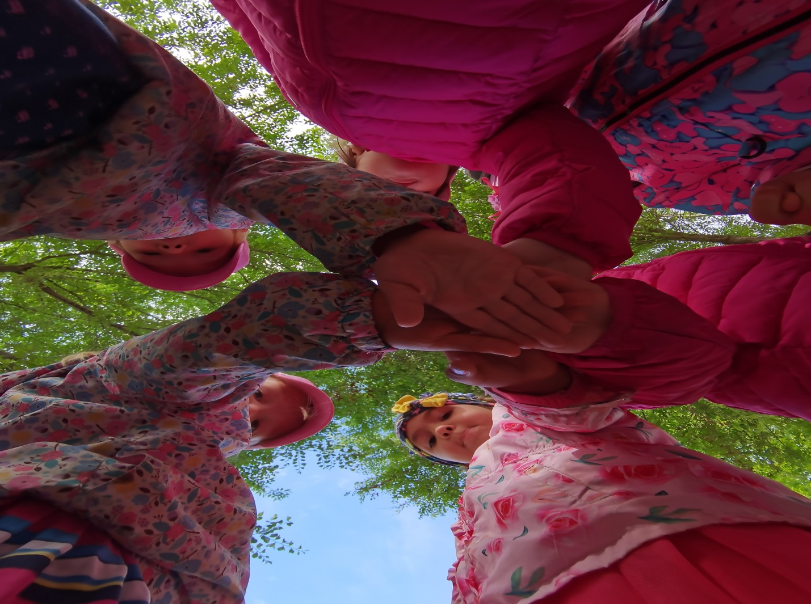

Выполнила: воспитатель Кириллова О. М.

с.Борисовка 2021 г.

Оглавление

1.Социальная значимость методической разработки_________________стр. 3
2.Актуальность задач экологического воспитания___________________стр. 3
3. Представление опыта работы по экологическому воспитанию в МБДОУ детский сад №30 с.Борисовка____________________________________стр.5
4. Библиографический список ___________________________________стр 11
5 ПРИЛОЖЕНИЕ _____________________________________________стр.12
Рекомендации для воспитателей_________________________________стр.12
Перспективный план работы по экологическому воспитанию в старшей группе МБДОУ детский сад №30 с.Борисовка УГО _______стр 13
Наши награды_________________________________________________стр 20
Консультация для родителей___________________________________ стр.24
Конспект экологического занятия «Почему исчезают животные»______стр.27
Конспект экологического развлечения «Чистота спасет мир»_________стр 29

Все хорошее в людях - из детства!
Как истоки добра пробудить?
Прикоснуться к природе всем сердцем:
Удивиться, узнать, полюбить!
Мы хотим чтоб земля расцветала,
И росли, как цветы, малыши,
Чтоб для них экология стала
Не наукой, а частью души!

Социальная значимость методической разработки
Дошкольное детство – начальный этап формирования личности человека, его ценностной ориентации в окружающем мире. В данный период закладывается позитивное отношение к природе, к рукотворному миру, к себе и окружающим людям. Экологическое воспитание и образование детей – чрезвычайно актуальная проблема настоящего времени: только экологическое мировоззрение, экологическая культура ныне живущих людей могут вывести планету и человечество из того катастрофического состояния, в котором они пребывают сейчас.
Экологическое воспитание значимо и с позиций личностного развития ребенка – правильно организованное, систематически осуществляемое в дошкольном образовательном учреждении под руководством людей, обладающих экологической культурой, оно оказывает интенсивное влияние на его ум, чувства, волю.
Мир природы таит в себе большие возможности для всестороннего развития детей. Продуманная организация обучения, прогулок, специальных наблюдений развивает мышление детей, способность видеть и чувствовать красочное многообразие явлений природы, замечать большие и маленькие изменения окружающего мира. Размышляя о природе под влиянием взрослого, дошкольник обогащает свои знания, чувства, у него формируется правильное отношение к живому, желание созидать, а не разрушать.
Каких бы образовательных концепций воспитатель ни придерживался, по каким бы программам дошкольного воспитания ни работал, он не может не ставить перед собой цель: научить бережно относиться к природе своего края, своей Родины

Актуальность задач экологического воспитания
В настоящее время задача экологического воспитания дошкольников особенно актуальна. Дети получают большое количество информации, которую переосмыслить и использовать сложно. Влияние родной природы каждый из нас в большей или меньшей степени испытывал на себе и знает, что она является источником первых конкретных знаний и тех радостных переживаний, которые часто запоминаются на всю жизнью Приобретенное в детстве умение видеть и слышать природу такой, какая она есть в действительности, вызывает у детей глубокий интерес к ней, расширяет их знания, способствует формированию характеров и интересов. Ознакомление дошкольников с природой – это средство образования в их сознании реалистических знаний об окружающем мире, основанных на чувственном опыте. Экологическое воспитание дошкольников будет важно и в будущем, так как это связано с социальными проблемами общества.
Ведущей педагогической идеей данной работы является приучение детей старшего дошкольного возраста проявлять инициативу и любознательность с целью получения новых знаний о мире природы и экологии. Формировать экологическую культуру личности через развитие компонентов:
− Экологических знаний и умений
− Экологического мышления
− Ценностных ориентаций
− Экологически оправданного поведения
Особое внимание в работе с дошкольниками уделяется нравственному воспитанию. Оно проявляется не только в умении детей бережно относиться к живой и неживой природе, но и в гуманном отношении к окружающим людям.
Цель работы: поиск новых подходов к решению проблемы личностного развития ребенка в системе работы по ознакомлению его с окружающим миром.
Принципы работы:
− Энциклопедичность формируемых у ребенка знаний и представлений обо всем, что его окружает
− Природосообразность: человек является частью природы и подчиняется ее законам
− Воспитательная ценность знаний
Проблемы и задачи
Программы начального школьного образования предъявляют высокие требования к подготовке детей дошкольного возраста к школьному обучению, поэтому необходимо довести знания ребенка подготовительной группы до соответствующего уровня. Для решения данной проблемы педагог ставит перед собой ряд задач
− Изучение педагогической литературы и ознакомление с передовыми образовательными технологиями по данной проблеме
− Отбор необходимого содержания из дошкольных методик
− Разработка новых форм планирования различных видов детской деятельности
− Поиск и апробация новых методов и приемов работы с детьми
− Формирование знаний детей о жизненно необходимых проявлениях человека, животных и растений (питание, рост, развитие)
− Формирование представлений о причинно- следственных связях внутри природного комплекса
− Развитие эмоционально- доброжелательных отношений в процессе общения с природными объектами
− Формирование привычки рационально использовать природные ресурсы
− Развитие умения правильно взаимодействовать с природой
− Воспитание гуманного отношения к людям
− Развитие интереса к окружающему миру
− Формирование эстетического отношения к окружающей действительности
Достижение цели и задач системы экологического воспитания старших дошкольников предусматривает соблюдение принципов:
− Систематичности
− Сезонности
− Возрастной адресованности
− Интеграции
− Преемственности
− Взаимосвязи с семьей

Представление опыта работы по экологическому воспитанию в МБДОУ детский сад №30 с.Борисовка УГО
Наш детский сад №30 с.Борисовка работает по программе «От рождения до школы» М.А. Васильевой. Программа предусматривает формирование у дошкольников экологических представлений, ценностных основ отношения к окружающему миру. Опираясь на основные содержательные линии раздела "Ребенок и окружающий мир", педагогический коллектив разработал дополнительную программу "Росток", которая используется в работе с детьми старшего дошкольного возраста. Данная программа предполагает решение следующих основных задач:
- развитие элементарного понимания ребенком - дошкольником ценности и неповторимости своего личностного "Я" и любого живого организма;
- формирование основ естественнонаучного мышления, культуры познания человека, природы и осознание своего единства с ней;
- развитие у дошкольников представлений о взаимосвязях человека, растительного и животного мира с внешней средой;
- безусловное принятие ребенком права на жизнь иного, чем он, существа;
- воспитание позиции исследователя окружающего мира;
- развитие у детей потребности к познанию и совершенствованию себя и мира природы;
- воспитание экологической ответственности ребенка: понимание своих действий и своей роли в конкретных экологических и жизненных ситуациях.
Программа построена с учетом принципа применения разнообразных форм воспитания и обучения ребенка: элементарная исследовательская деятельность, циклические наблюдения в природе, вариативные прогулки, развивающие игры, эвристические беседы и др. Содержание данной программы основывается на принципе интеграции, обеспечивающей взаимодействие и взаимопереплетение основ гуманитар-
ных, естественных, психолого-педагогических наук и гармоничное сочетание всех видов деятельности: общения, игры, труда, изодеятельности и др.
В нашем детском саду созданы условия для ознакомления дошкольников с природой: в групповых комнатах - уголки природы, на территории детского сада - цветник, растения леса, поля и сада. Уже с конца зимы мы начинаем с детьми устраивать мини-огороды: высаживаем в ящики с землей лук, овес, горох; готовим цветочную рассаду: бархатцев, астр, циннии.
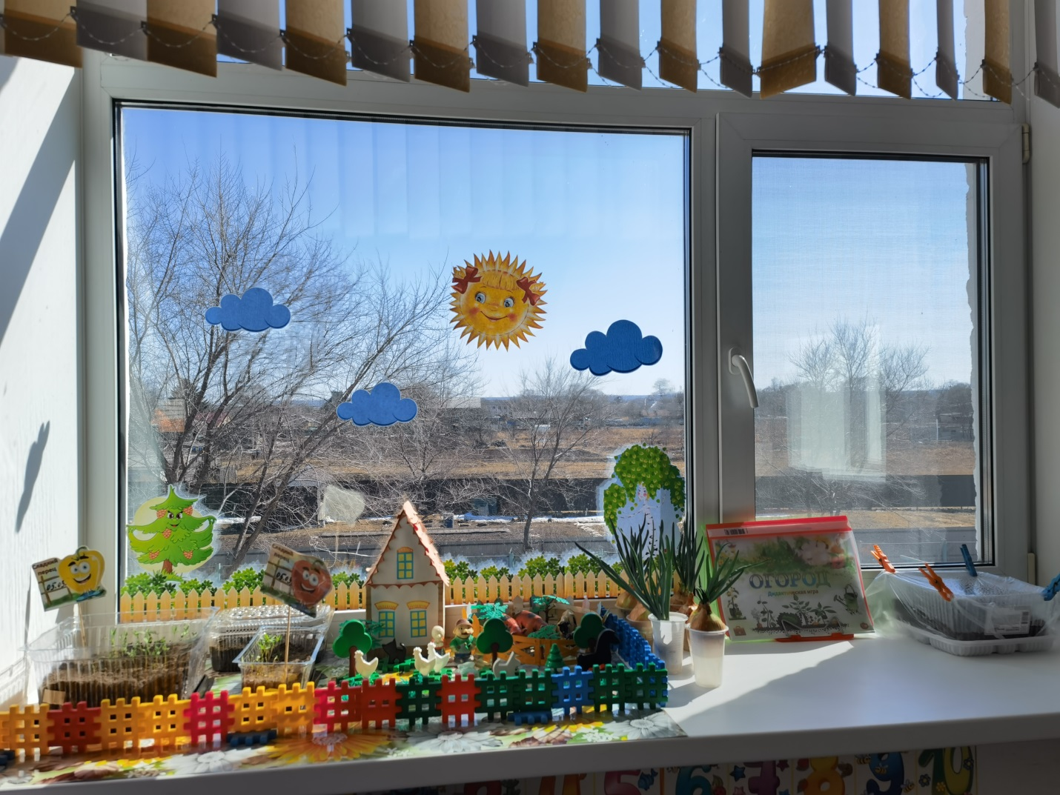
Весной мы оформляем клумбы. Учим детей не только восхищаться и беречь красоту, созданную природой и другими людьми, но и создавать красоту для себя и для других. В течение всего лета дети ухаживают за цветами, видят результат своего труда. Воспитатели рассказывают о влиянии цветов на людей, о пользе лечебных трав.
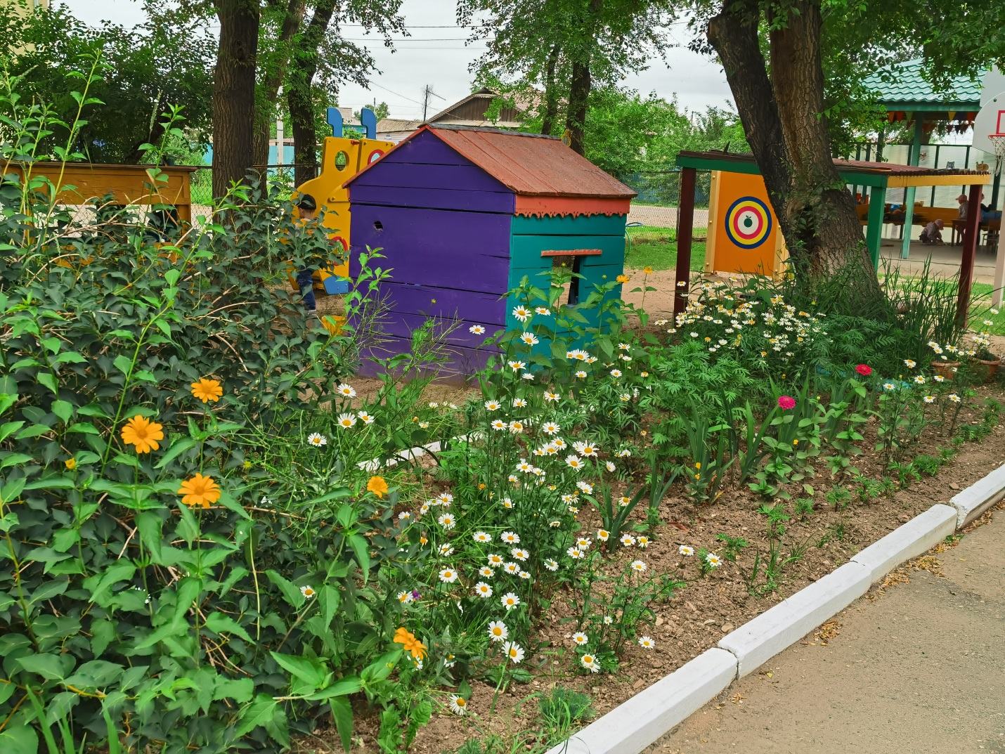
Большое внимание мы уделяем организации элементарной поисковой деятельности, помогающей ввести детей в мир познания природы, пробудить их интеллектуальные способности. Даем детям возможность "общаться", "действовать" с объектами природы. Такими возможностями обладает эксперимент. Он позволяет дать детям наиболее полную информацию об изучаемых объектах или явлениях, повысить наглядность и доступность материала, сделать процесс познания наиболее эффективным и, конечно, удовлетворить естественную любознательность дошкольников.
В условиях детского сада мы используем только элементарный опыт.
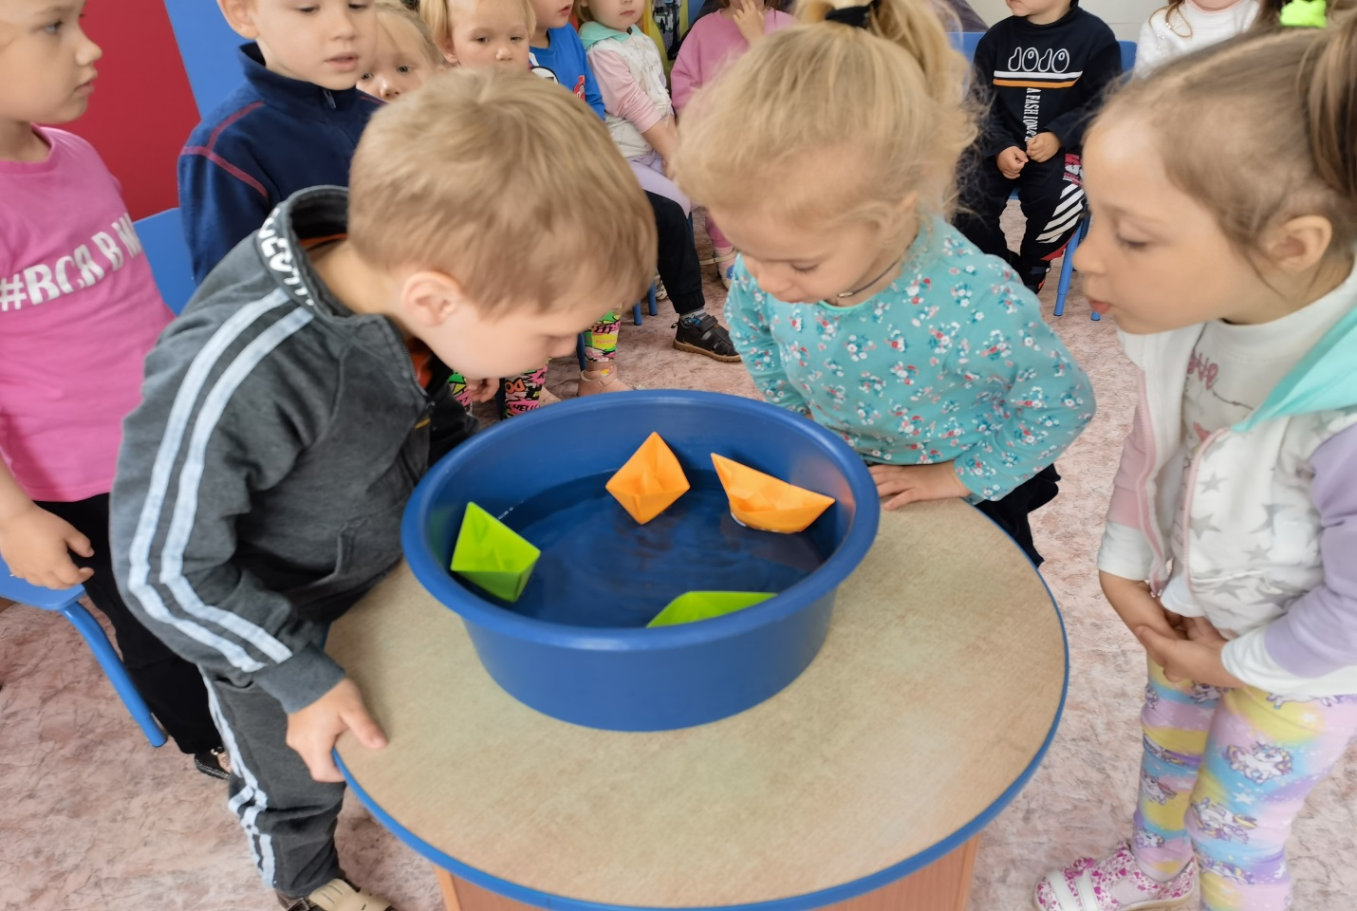
Его элементарность заключается, во-первых, в характере решаемых задач: они неизвестны только детям. Во-вторых, в процессе этих опытов не происходит научных открытий, а формируются элементарные понятия и умозаключения. В-третьих, в такой работе используется бытовое и игровое оборудование. Такое как, например, прозрачные и непрозрачные сосуды разной конфигурации и объема, мерные ложки (от детского питания), гибкие пластиковые или резиновые трубочки, взбивалки, деревянные лопатки и шпатели для размешивания и др.
Опыты имеют большое значение для осознания детьми причинно-следственных связей. Проводятся опыты чаще всего в старшей группе. В каждом опыте раскрывается причина наблюдаемого явления, дети подводятся к суждениям, умозаключениям. Таким образом, опыты способствуют формированию у детей познавательного интереса к природе, развивают наблюдательность, мыслительную деятельность.
Дошкольное детство - это период игры, поэтому мы широко используем различные дидактические игры природоведческого содержания. В каждой группе имеются настольно-печатные игры, например, "Зоологическое лото", "Ботаническое домино". Словесные дидактические игры развивают в дошкольниках не только восприятие и речь, а также умение анализировать и описывать; они учат детей обобщать явления, классифицировать предметы: относить их к той или иной категории. Детям нравятся игры "Когда это бывает?", "Что в природе бывает круглым?", "Назови одним словом". Широко используются экологические игры-занятия, игры-путешествия, игры-конкурсы. Интерес и распространение приобретают экологические театрализованные игры. Эти игры развивают воображение, эмпатию, усиливают доминантность отношения к природе, усиливают компоненты личностного отношения к природе, формируют навыки взаимодействия с природой.
Из важных инструментов в воспитании многих поколений людей, живших в гармонии с природой, была, как это ни удивительно сказка, которая сопровождала человека от рождения до глубокой старости. Использование в экологическом образовании народных сказок является методом формирования основ экологического сознания у дошкольников. Следует отметить также одно из направлений творческого поиска - экологическую сказку, интерес к которой у детей определяется новизной сюжета, наличием необычных персонажей, элементами загадочности и позволяет педагогу в занимательной форме раскрыть сложные явления природы, дает возможность научить детей научному видению, вызвать сочувствие ко всему живому, заложить начальные формы осознанно правильного отношения к природе.
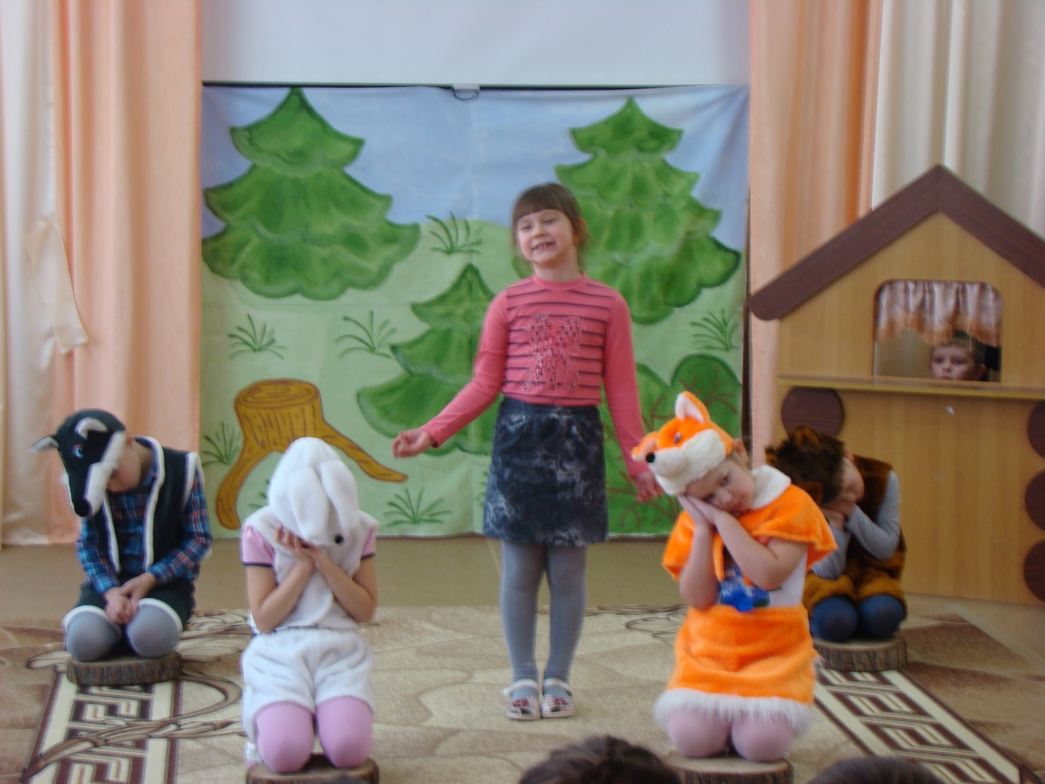
Особую роль в экологическом образовании дошкольников мы отводим моделирующей деятельности, с помощью которой появляется возможность углубить знания детей, помочь им понять сущность явлений, установить связи и отношения. Наша программа предусматривает формирование у детей понимания связи между развитием растения и условиями их существования, овладение элементарными понятиями, такими как "рыбы", "птицы", "лес", и т.д
Особое внимание в работе нашего МБДОУ отводится теме экологического просвещения родителей. Сотрудничество её происходит через родительские собрания, индивидуальные беседы, консультации, стенды, пропагандируя педагогические знания. Участие родителей в выставках, совместной деятельности по благоустройству участка группы.
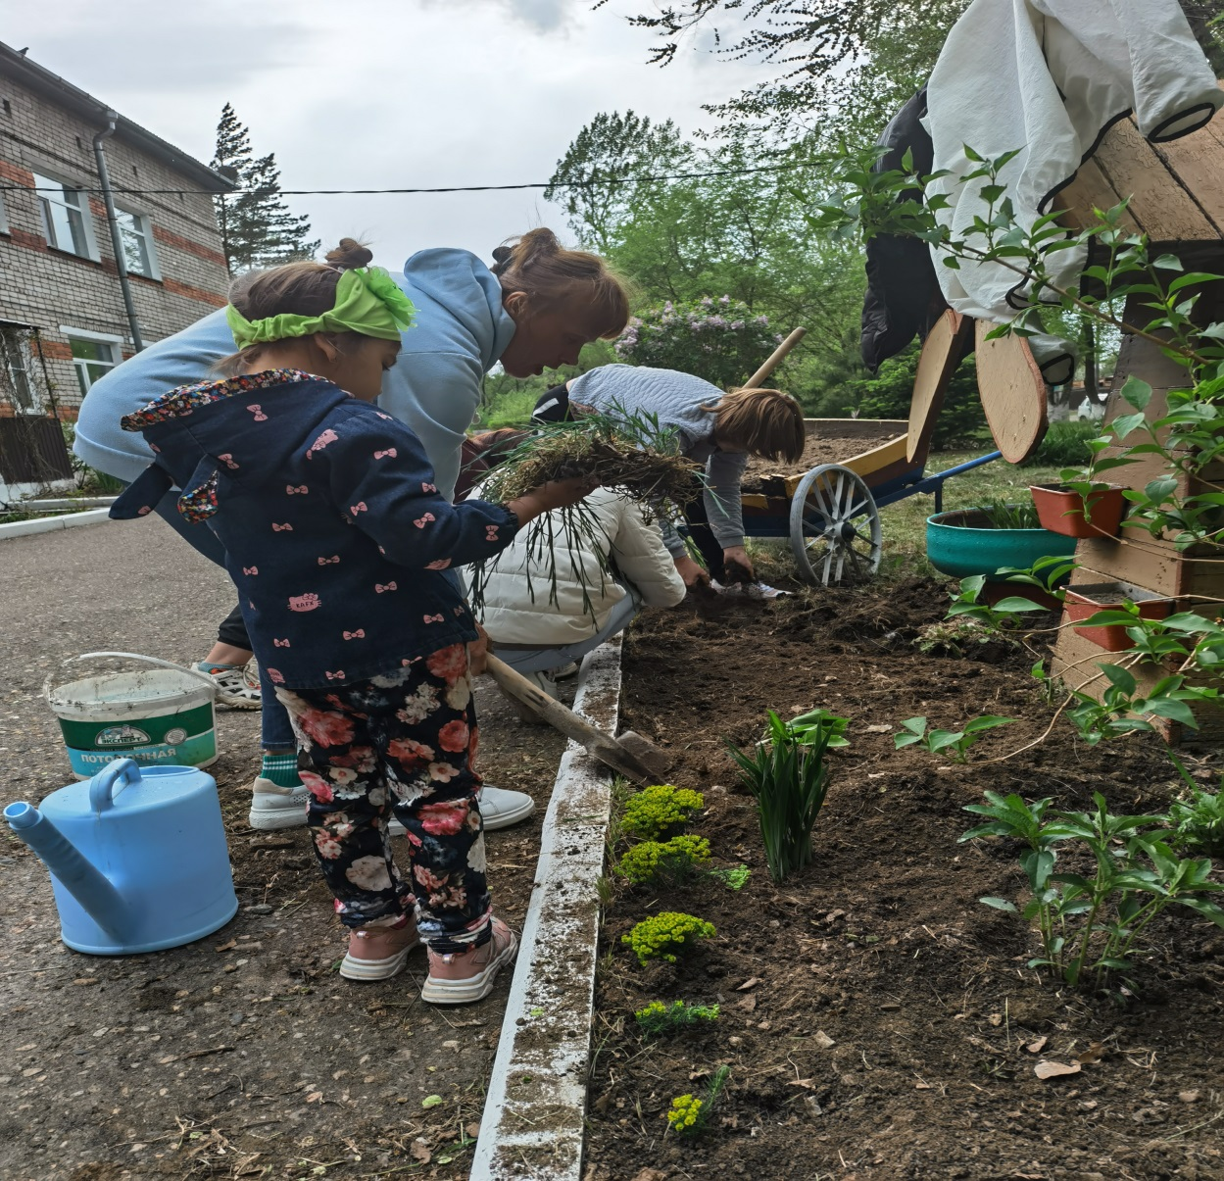

Таким образом, опыт работы по экологическому воспитанию дошкольников показал, что выбранное нашим коллективом направление верно. Программа выполняется успешно. Дети выражают устойчивый интерес к данным занятиям, понимают значимость взаимосвязей в природе, осознают место человека в ней. Но, несмотря на значительное улучшение состояния работы по экологическому образованию детей дошкольного возраста, проблемы еще имеются и над их решением педагогический коллектив МБДОУ №30 с.Борисовка будет работать.

Люди, оглянитесь-ка вокруг!
Как природа истинно прекрасна!
Ей нужна забота Ваших рук,
Чтобы красота ее не гасла.
Б.Рябинин

Библиографический список

Азбука экологического воспитания // Дошкольное воспитание. – 1995. – № 5.
Веретенникова С. А. Ознакомление дошкольников с природой. – М. : Просвещение, 1993.
Николаева С. Н. Как приобщать ребенка к природе : метод. мат-лы для работы с родителями учреждений. – М., 1993.
Николаева С.Н. Юный эколог М.2005г.
Программа «От рождения до школы» под редакцией Н.Е. Вераксы 2012 г.
Рыжова Н.А. Наш дом- природа. М.206 г.
Соломенникова О.А. Экологическое воспитание в детском садую Программа и методические рекомендации. М.2008г.
Шиленок Т. Помощь педагогу в работе по экологическому воспитанию дошкольников // Дошкольное воспитание. –1992. – № 7–8.

ПРИЛОЖЕНИЕ

Рекомендации для воспитателей.
На основе проведенной работы можно сформулировать ряд рекомендаций воспитателям:
1. Ознакомление с объектами и явлениями окружающей природы будет более результативным, если воспитатель будет отмечать все достижения и самостоятельность детей, хвалить за уверенность и инициативу.
1. Необходимо постоянно использовать в педагогической практике инновационные технологии, в результате которых будет достигаться положительный эффект развития всех сторон познавательной деятельности ребенка- дошкольника.
3. Работа по экологическому образованию дошкольников не должна проходить изолированно от той воспитательно-образовательной работы, которую осуществляет МБДОУ
4. Мероприятия по использованию инновационных технологий должны охватывать все виды деятельности дошкольников.

Перспективный план работы по экологическому воспитанию в старшей группе МБДОУ детский сад №30 с.Борисовка УГО
Дата  проведения | Тема | Цель | Возможная форма проведения в режиме дня
Сентябрь | Через добрые дела можно стать экологом | Дать детям представление о том, кто такой «Юный эколог» | Утренняя беседа, прогулка
Сентябрь | Знакомство с книгой «Экология в картинках» | Знакомство с основными разделами книги | НОД  ЧХЛ во второй половине дня
Сентябрь | Природа и человек | Дать представление о влиянии деятельности человека на природу | Беседа  Наблюдение на прогулке
Сентябрь | Как вести себя в природе | Закрепить знания о правилах поведения в природе | Беседа на прогулке
Сентябрь | Мы - друзья природы | Воспитание бережного и доброго отношения к природе | Трудовая деятельность на прогулке
Сентябрь | Напоминающие знаки | Повторение норм и правил поведения в природе | Изготовление знаков в совместной деятельности с воспитателем
Сентябрь | Многообразие растений и их связь со средой обитания | Дать представление о стадиях развития и роста растений. | НОД
Октябрь | Растения в нашей жизни | Систематизировать знания детей о значении растений в жизни человека | Беседа
Октябрь | Лекарственные растения | Познакомить с лекарственными растениями, их пользе для человека | Беседа
Октябрь | Комнатные растения | Познакомить с разнообразием комнатных растений | Работа в уголке природы
Октябрь | Влаголюбивые и засухоустойчивые растения | Дать представления о различных типах растений и их строении | Экспериментальная деятельность
Октябрь | Растения на участке детского сада | Познакомить с разнообразием растительного мира на участке МДОУ | Познавательная экскурсия
Октябрь | Сезоны | Познакомить с комплексом характерных явлений живой и неживой природы в различные сезоны | НОД  Дид. игра
Октябрь | Красная книга | Познакомить с красной книгой и охраняемыми растениями | Беседа Презентация книги
Октябрь | Чтение рассказа «Удивительная прогулка» | Познакомить с познавательным произведением; побуждать отвечать на вопросы | ЧХЛ
Октябрь | Деревья вокруг нас | Уточнить знания о разнообразии деревьев; показать распространение различных деревьев в разных климатических зонах | НОД  Дид.игра
Ноябрь | Кора деревьев | Уточнить понятие «Кора», ее значение для дерева, формировать умение различать деревья по внешнему виду | Наблюдение на прогулке
Ноябрь | В гости к деревьям | Познакомить с особенностями разных видов деревьев, воспитывать бережное отношение к природе | Экскурсия в осенний парк
Ноябрь | Беседа о лесе | Уточнить и расширить представление о лесе, воспитывать интерес к жизни леса | Беседа
Ноябрь | Важность растений | Формировать умение понимать происходящие в природе процессы. Дать представление о значимости растений | НОД
Ноябрь | Животные и человек | Познакомить с основными группами животных. Раскрыть значение животных в жизни человека | Презентация к НОД
Ноябрь | Домашние животные | Рассказать о значении домашних животных в жизни человека. Воспитывать желание ухаживать за ними | Путешествие на приусадебный двор
Ноябрь | Дикие животные | Формировать представление о диких животных. Познакомить с интересными фактами из жизни диких животных | Работа в уголке природы МДОУ  Дид. игра
Ноябрь | Насекомые | Формировать представление о насекомых, их видах и пользе для человека. Воспитывать бережное отношение к объектам живой природы | Беседа и презентация в режиме дня
Декабрь | Почему белые медведи не живут в лесу | Познакомить с белыми медведями и их образом жизни | ЧХЛ «Экология в картинках»
Декабрь | Лесные жители | Закрепить знание о внешнем виде диких животных | НОД по художественному творчеству
Декабрь | Рыбы | Дать представления о рыбах, их внешнем виде, защитной окраске, повадках, местах обитания | Беседа в уголке природы  Дид. игра
Декабрь | Почему исчезают животные | Перечислить основные принципы вымирания некоторых животных, объяснить почему нужно охранять животный и растительный мир | НОД
Декабрь | Обитатели уголка природы | Познакомить с обитателями уголка природы, закрепить знания о способах ухода за обитателями уголка природы | Совместная деятельность педагога и детей в уголке природы
Декабрь | Изготовление аквариума | Знакомство детей с оснащением аквариума | Совместная деятельность педагога и детей в уголке природы
Декабрь | Зимующие птицы  Изготовление кормушек | Знакомство детей с техникой изготовления кормушек | Беседа о значении кормушки для зимующих птиц
Январь | «Птичий город на деревьях» | Познакомить с содержанием книги | ЧХЛ
Январь | Многообразие животных и их связь со средой обитания | Закрепить понимание того, что все животные и растения- живые существа. Развивать познавательный интерес | НОД
Январь | Мироздание | Познакомить с видимыми явлениями вселенной, дать представление о земле и других планетах солнечной системы | Познавательная беседа  Наблюдение на вечерней прогулке
Январь | Наша Земля | Познакомить с глобусом, формировать представление о существовании разных областей Земли | Беседа  Презентация
Январь | Солнце, земля и другие планеты | Дать первоначальные представления о строении солнечной системы | Работа с дид. материалом в уголке природы
Январь | Земля - живая планета | Уточнить представление детей о солнечной системе, дать представление о уникальности земли | НОД
Февраль | Земля и ее спутники | Дать представление о Луне, как спутнике Земли | Наблюдение на прогулке
Февраль | День и ночь | Дать представление о вращении планет вокруг солнца, о смене частей суток | Опытно- экспериментальная деятельность
Февраль | Вода в жизни человека | Формировать знания о значении воды в жизни живых организмов, о источниках воды | НОД
Февраль | Свойства воды | Познакомить со свойствами воды, с разными физическими состояниями воды | Опытно - экспериментальная деятельность
Февраль | Волшебница- вода | Уточнить представление о том, что вода- очень ценный продукт. Дать представление о получении питьевой воды | Познавательная беседа
Февраль | Круговорот воды в природе | Познакомить с круговоротом воды в природе | Познавательная беседа
Февраль | Воздух | Формировать знания о значении воздуха в жизни живых организмов, о роли растений в очищении воздуха | НОД  Чтение экологического рассказа
Март | Опыты с воздухом | Развивать навыки проведения лабораторных опытов. Закрепить знания о свойствах воздуха | Опытно - экспериментальная деятельность
Март | Почему дует ветер | Познакомить с причиной возникновения ветра | Наблюдение на прогулке
Март | Почва и камни | Познакомить с различными видами почв и их свойствами. Дать представление о камнях | Совместная деятельность в уголке природы
Март | «Почва- живая земля» | Познакомить с произведением | ЧХЛ
Март | Загрязнение окружающей среды | Показать, как происходит загрязнение окружающей среды, обсудить возможные последствия этого | Экологическое развлечение
Март | «О чем шепчутся камни» | Продолжать чтение книги «Экология в картинках» | ЧХЛ
Апрель | Жизнь растений и животных в сообществе | Расширять представления о мире животных и растений | Беседа
Апрель | Лес - как экосистема | Дать представление о лесе - как сообществе растений и животных. Воспитывать бережное отношение к живой природе | Познавательная беседа  Наблюдение на прогулке
Апрель | Пруд, озеро, река, как экосистема | Дать представление о сообществе водных обитателей: растений и животных, приспособившихся к жизни в воде | Познавательная беседа  Экскурсия к водоему
Апрель | Море- как экосистема | Дать понятие о море - как огромном водном пространстве, о том, какая вода в море, о животных и растениях морей и океанов | НОД
Апрель | Луг – как экосистема | Дать понятие о луге- как сообществе травянистых растений, закрепить знания о насекомых. Познакомить с наземными птицами | Экскурсия на луг
Май | Вот какой Я | Закрепить знания о внешнем виде и строении тела человека | Беседа
Май | Чистота окружающей среды | Дать представление о том, что здоровье человека зависит от его самого и чистоты окружающей среды | Беседа  Наблюдение на прогулке  Трудовая деятельность на прогулке
Май | Правила чистоты | Закрепить полученные ранее сведения, побуждать пользоваться ими в повседневной жизни | НОД
Май | Я- юный хранитель природы | Закрепить полученные знания по разделу «Экология» | Экологическое развлечение

НАШИ НАГРАДЫ


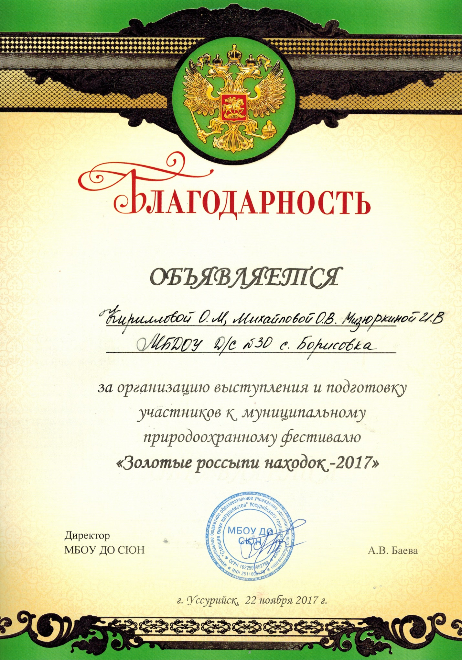



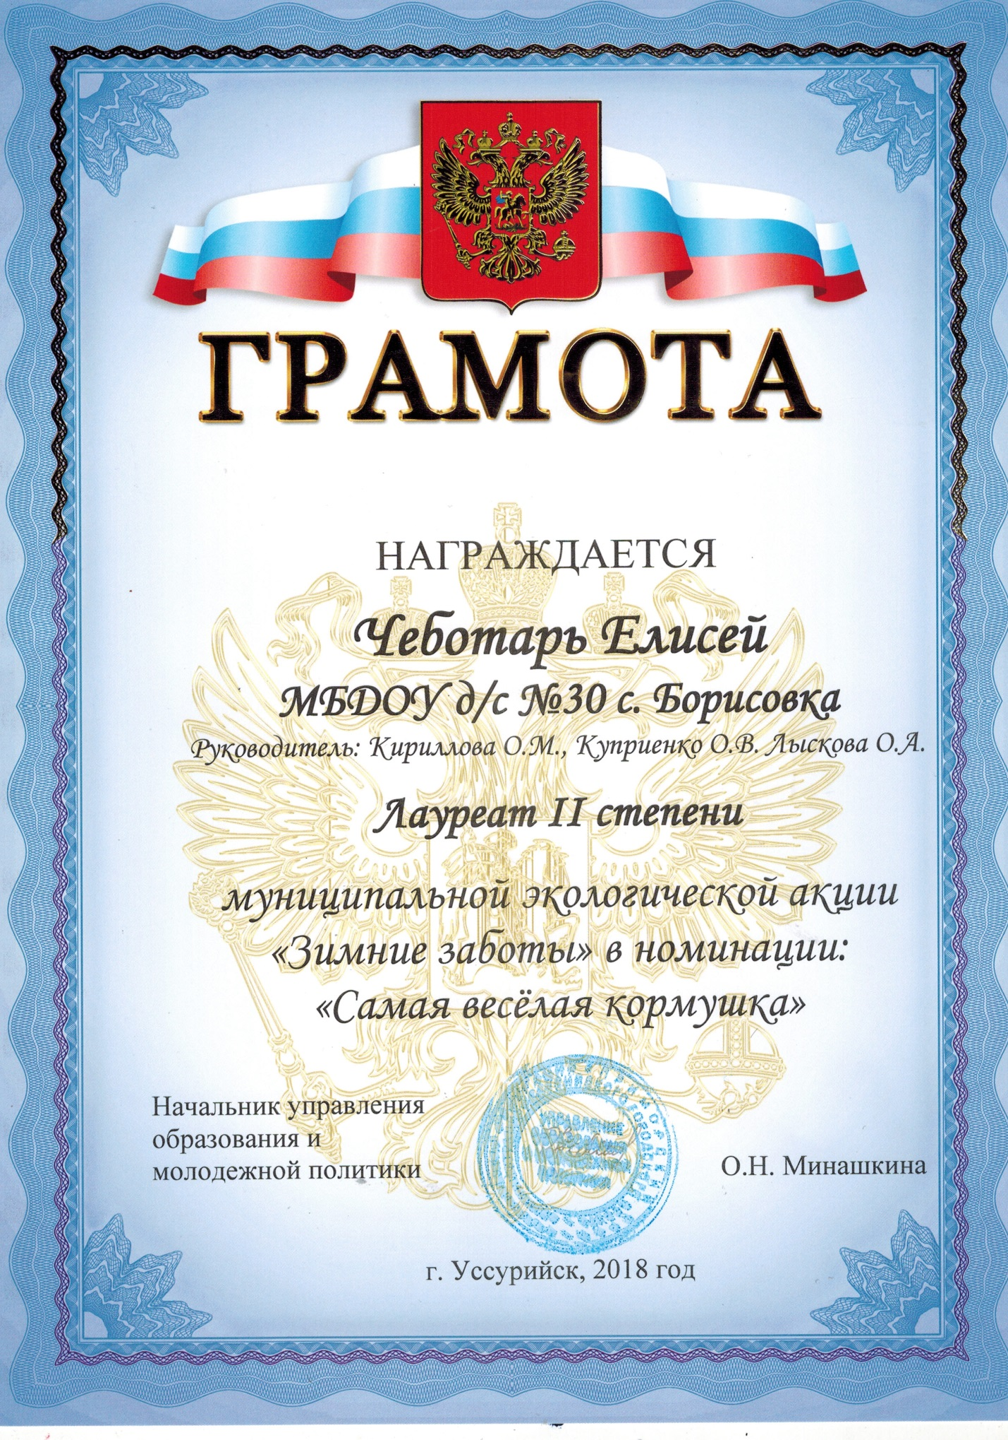

Консультация для родителей
Тема: «Экологическое воспитание в семье»
Цель: Дать методические рекомендации по формированию экологической культуры в семье, помочь осознанию необходимости личного участия в экологической деятельности, познакомить с литературой по экологическому воспитанию детей. Роль воспитателя: Помочь в подборе литературы, дидактических игр, дать необходимые рекомендации для решения данной проблемы.
Подготовительный этап.
1. Чтение сказки «Сказка – ложь, да в ней намек» из кн. Рыжовой Н.А. «Природа – наше богатство».
2. Анкетирование родителей.
3. Знакомство с литературой, играми по экологии.
План:
1. Введение.
2. Учитесь быть вежливыми людьми.
3. Учите детей видеть красоту природы, наслаждаться ее гармонией.
4. Читайте и познавайте вместе с детьми.
5. Труд детей в природе.

1. Все чаще звучит в природе «SOS” - Остановись! Одумайся! – шепчут человеку леса. - Не оголяй землю. Не превращай ее в пустыню. - Пощади!- вторит земля. Ты вырубаешь деревья. Это лишает меня влаги. Я иссыхаю, старею. Скоро я ничего не смогу родить: ни злака, ни цветка. - Я знаю, ты научился летать к звездам. Это прекрасно. Но я тебе нужна и в полете. Я всегда буду с тобой. Ты не сможешь жить без моего хлеба, без моих цветов» Вот так Земля взывает нас о помощи, и мы с вами должны защитить ее, сберечь. Кроме этого мы должны научить ребенка делать тоже самое, ибо ему на ней жить дальше. Наша задача – подвести детей к пониманию того, что все мы вместе и каждый в отдельности в ответе за Землю.

2. Как же сформировать у ребенка гуманное отношение к природе? Прежде всего, через сострадания, заботу о тех, кто в ней нуждается, помощь попавшим в беду (животным, растениям). Но начинать надо с себя, ибо ребенок многое усваивает благодаря подражанию взрослым и прежде всего своим родителям. Поэтому всегда помните, что Вы вежливый и воспитанный человек, а….
- Человек вежливый и воспитанный не позволит весной резать, уродовать ствол березы, чтобы попробовать березовый сок. - Воспитанный человек не ломает ветки деревьев и кустов, не рвет охапки лесных цветов. - Мы не должны сбивать ногами незнакомые нам или даже известные ядовитые грибы. Многие из них – лекарство для лесных обитателей. - Не следует ловить и нести в дом лесных зверушек и птиц. - Вежливый человек не оставит после себя свалки.

3. Необходимо как можно чаще бывать с детьми на природе. Ходите с ними в лес, парк. Детей надо учить видеть красоту природы, понимать ее, наслаждаться ею, передавать свои впечатления в слове, рисунке. Внимание детей к различным объектам природы следует привлекать с помощью вопросов, жестов, эмоциональной речи, игр, обращение к поэтическим образам. Многогранный мир природы пробуждает у детей любознательность и интерес. Побуждает к размышлению и сомнению. Впечатления, полученные в детстве от общения с природой, необыкновенно остры, они оставляют след на всю жизнь. Погружаясь в этот мир, впитывая его звуки, запахи, наслаждаясь его гармонией, ребенок совершенствуется как личность. В нем развивается и крепнет бесценное свойство человеческой личности – наблюдательность. Все увиденное не оставляет его равнодушным, вызывает массу вопросов – «что?», «как?», «почему?».

4. Но очень часто родители, чувствуя свою некомпетентность в том или ином вопросе, раздражаются, отмахиваются от «надоевших» вопросов ребенка и результат такого отношения не замедлит сказаться: не успев окрепнуть и развиться, интерес ребенка к природе угаснет. Задумайтесь! Не губите хорошие начинания в детской душе. Постарайтесь пополнить свои знания о природе и вместе с ребенком найдите ответы на возникшие вопросы.

5. Не отстраняйте детей от ухода за животными, растениями. Наоборот необходимо включить детей в посильную для их возраста практическую деятельность. В процессе труда в природе совершенствуются трудовые навыки и умения природоохранного характера.

Итак, роль семьи в защите природы огромна. Именно она может привить ребенку любовь к природе, изменить отношение к ней.

Анкета для родителей.
Уважаемые родители, экологическое воспитание детей дошкольного возраста оказывает благотворное влияние на развитие личности ребенка. Ваши искренние ответы помогут нам выстроить программу развития детей в экологическом образовании и привить детям все лучшее, что может дать человекуприрода. Ответьте пожалуйста на следующие вопросы:
1. Есть ли у Вас дома животные, растения?
2. Кто за ними ухаживает?
3. Приобщаете ли Вы ребенка к уходу за животными, растениями?
4. Доверяете ли Вы ребенку самостоятельно, без Вашей подсказки, ухаживать за животным (растением)?
5. Если ребенок что- то делает не так. Ваши действия
а) Вы не обращаете внимания
б) Кричите, например «не рви», «не топчи» и т.д.
в) Поступаете как- то иначе
6.Читаете ли Вы с детьми книги о природе?
7.Всегда ли Вы сами поступаете правильно по отношению к природе?

Искренне благодарим Вас за сотрудничество!

Конспект экологического занятия
Тема: «Почему исчезают животные?»
Цель: дать детям представление о разнообразии природы, перечислить основные причины вымирания некоторых животных, назвать охраняемых, объяснить, почему нужно охранять животный и растительный мир, обогащать словарный запас детей (динозавры, мамонты, истреблять, браконьеры, чёрный аист, морские коровы, редчайшие). Внушить сочувствие к живой природе, научить сопереживать.
Материал и оборудование: Иллюстрации с вымершими животными (динозавры, мамонты), материал для изобразительной деятельности детей (карандаши, фломастеры, листы бумаги форматом А4).
Ход занятия.
1. Вступительная беседа.
Очень давно планета Земля выглядела совсем не так, как сейчас, раньше на планете росли совсем другие деревья, обитали другие животные. (Показать детям иллюстрации с изображением древних лесов).
Вопросы к детям: Каких животных вы знаете, которые сейчас на Земле не обитают? (Динозавры, мамонты). Почему они вымерли?
2. Чтение рассказа «Морские коровы»
Много лет тому назад у далёких, никому неведомых островах в Тихом океане потерпел крушение русский корабль. Моряки спаслись, но им грозила голодая смерть. И тут они увидели, что у берегов целыми стаями плавают огромные морские животные, похожие на больших китов. Они были мирные и настолько доверчивые, что позволяли себя трогать руками. Питались они водорослями, и моряки их назвали морскими коровами. Мясо морских коров оказалось нежным и вкусным, поэтому моряки не умерли от голода. Из обломков разбитого корабля они смогли построить судёнышко и уплыть домой.
Прослышав об удивительных животных, другие люди стали приплывать на эти острова и запасаться мясом. Но никто не подумал о том, что морских коров надо поберечь, и меньше чем за 30 лет их всех перебили. Учёные долго надеялись, что где-то ещё водятся морские коровы, искали их, но так и не нашли. Ни одной морской коровы не осталось на Земле.
3. Обсуждение для закрепления услышанного:
Каких удивительных животных встретили моряки?
Как вы себе представляете морских коров?
4. Предложить детям нарисовать морских коров так, как они себе их представляют.
5. Пояснения педагога:
Более ста видов разных зверей и птиц уничтожали люди. На одних слишком усердно охотились, другим не оставили даже клочка земли (леса или степи), где они могли бы жить, третьих выловили хищники, привезённые людьми.
Немало исчезло и растений. В конце концов, люди поняли: если не помочь природе, растений и животных будет гибнуть всё больше и больше. Чтобы этого не случилось, составили Красную книгу. Вы уже знаете о ней. Вспомним, что в ней записано? Почему она красного цвета? Учёные составили Международную Красную книгу. Она очень большая, потому что в ней записаны исчезающие растения и животные всей планеты Земля. В каждом государстве есть своя Красная книга, и даже можно создать Красную книгу для каждой области.
6. Рассказ педагога о чёрном аисте.
Это редчайшая птица. Чёрный аист гнездится только на территории Окского заповедника, на высоких деревьях строит гнездо. Прилетает он из Южной Африки в конце апреля. После прилёта аисты чинят свои гнёзда, устилают их мхом, травой и откладывают от двух до шести яиц. Охота на чёрных аистов запрещена. Их осталось очень мало из-за браконьеров.
Ещё на русской равнине охраняется бурый медведь, вот он на иллюстрации. Когда-то бурых медведей было много, но теперь не осталось в лесах мест, которые не посещают люди, а медведи любят жить в глухомани, куда не пройдёт человек. Каким ещё животным угрожает исчезновение? Почему? Как можно не допустить их гибели?7. Подведение итогов

